今日学习心得

1.使用df命令查看磁盘容量

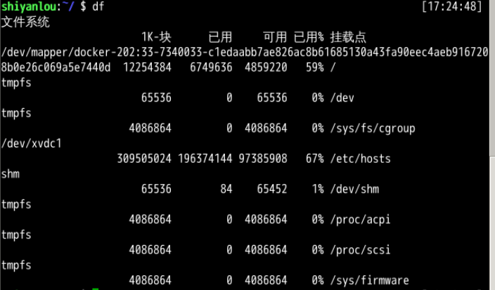

2.使用du命令查看目录容量

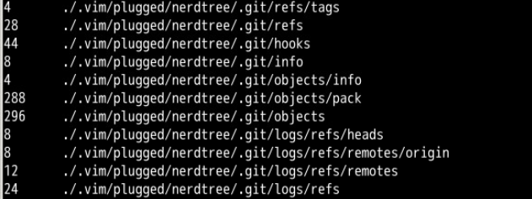

3.创建虚拟磁盘

dd命令用于转换和复制文件，不过它的复制不同于cp。之前提到过关于 Linux 的很重要的一点，一切即文件，在 Linux 上，硬件的设备驱动（如硬盘）和特殊设备文件（如/dev/zero和/dev/random）都像普通文件一样，只是在各自的驱动程序中实现了对应的功能，dd 也可以读取文件或写入这些文件。这样，dd也可以用在备份硬件的引导扇区、获取一定数量的随机数据或者空数据等任务中。dd程序也可以在复制时处理数据，例如转换字节序、或在 ASCII 与 EBCDIC 编码间互换。

dd的命令行语句与其他的 Linux 程序不同，因为它的命令行选项格式为选项=值，而不是更标准的--选项 值或-选项=值。dd默认从标准输入中读取，并写入到标准输出中，但可以用选项if（input file，输入文件）和of（output file，输出文件）改变。

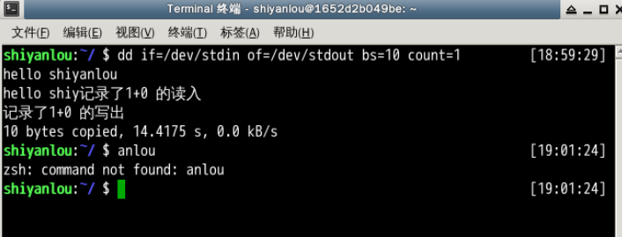

4.使用mkfs命令格式化磁盘

在命令行输入 sudo mkfs 然后按下Tab键，你可以看到很多个以 mkfs 为前缀的命令，这些不同的后缀其实就是表示着不同的文件系统，可以用 mkfs 格式化成的文件系统。

使用mkfs命令格式化。



5.使用mount挂载磁盘

用户在 Linux/UNIX 的机器上打开一个文件以前，包含该文件的文件系统必须先进行挂载的动作，此时用户要对该文件系统执行 mount 的指令以进行挂载。该指令通常是使用在 USB 或其他可移除存储设备上，而根目录则需要始终保持挂载的状态。又因为 Linux/UNIX 文件系统可以对应一个文件而不一定要是硬件设备，所以可以挂载一个包含文件系统的文件到目录树。

Linux/UNIX 命令行的 mount 指令是告诉操作系统，对应的文件系统已经准备好，可以使用了，而该文件系统会对应到一个特定的点（称为挂载点）。挂载好的文件、目录、设备以及特殊文件即可提供用户使用。

使用 umount 命令可卸载已挂载磁盘